
Biedrība brīvprātīgais.lv

Valsts Izglītības
Attīstības aģentūras (VIAA) atbalstīta projekta ietvaros piedāvā
Apmācības - Manas karjeras kāpnes laukos
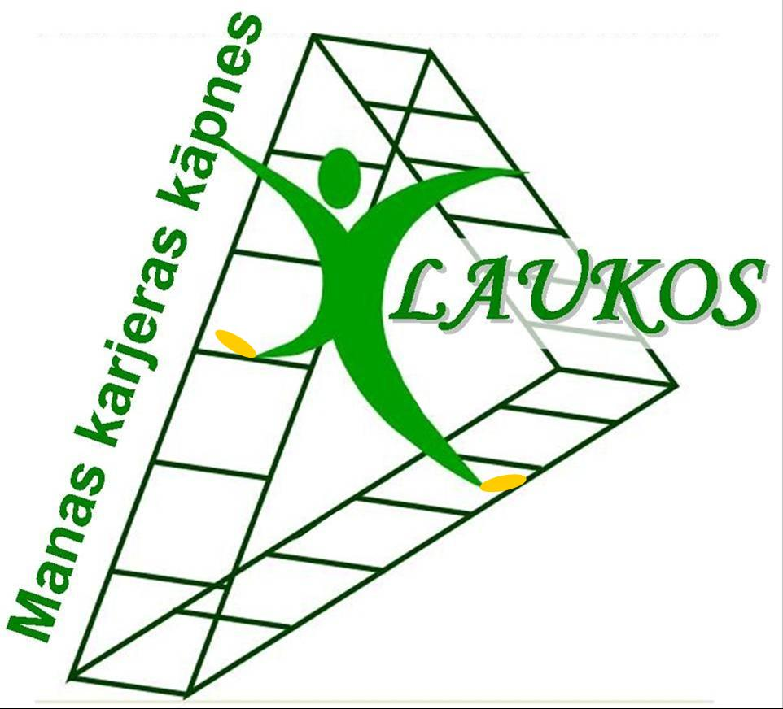
5.-9.oktobris, Jelgava („Lediņi”)

Zemgales jauniešiem vecumā no 16 -20 gadiem

1.projekta ideja
- Apzināt lauku vides sniegtās iespējas;
- Apzināt savas personības stiprās puses, veidojot karjeru laukos;
- Apgūt prasmes realizēt projektus sava vidē.
Apmācības kopā ar jauniešiem veidos četri organizatori ar pieredzi formālajā un neformālajā izglītībā.

2. KUR un KAD?
Jelgavas bērnu un jauniešu centra nometnē „Lediņi” (5km no Jelgavas) no 5.-9.oktobrim (5.oktobrī ierašanās Jelgavā līdz pulksten 12).
Dalība apmācībās 100% apmaksāta no VIAA, ieskaitot transporta izdevumus no dzīves vietas.

3. dalībnieki un pieteikšanās
Apmācībās var piedalīties jaunieši no Zemgales vecumā no 16-20 gadiem, aizpildot dalībnieka reģistrācijas anketu internetā līdz 30.septembrim (ieskatot). https://docs.google.com/spreadsheet/viewform?formkey=dDFoT2JtdVBZbjZ5YS1idmJ6UUZwVnc6MQ
Kopējais dalībnieku skaits 20 jaunieši. Apstiprinājumu dalībai paziņosim personiski 2.oktobrī.
Vairāk informācija:
Mājas lapa www.brīvprātīgais.lv
Sūtot e-pastu: lauma.ziemelniece@inbox.lv vai zvanot 29378912

